TOC \t "Ondertitel 1, 1,Titel 1, 2"
Opdracht 18: Luchtvracht Olifanten PAGEREF _Toc \h 3
Kader PAGEREF _Toc1 \h 3
Inleiding PAGEREF _Toc2 \h 4
Opdracht PAGEREF _Toc3 \h 5
Achtergrondinformatie PAGEREF _Toc4 \h 6
Handige websites bij deze opdracht: PAGEREF _Toc5 \h 6
Bijlage 1. Samenvatting uit de TACT PAGEREF _Toc6 \h 7
Bijlage 2. Informatie Lufthansa Cargo PAGEREF _Toc7 \h 11

Opdracht 18: Luchtvracht Olifanten

Kader
Leerdoel | Internationaal luchtvracht transport
Taxonomiecode Romiszowski | Rc (Reproductieve vaardigheid, cognitief)  Toelichting:  Reproductieve vaardigheid = een repeterende activiteit. De student voert berekeningen uit en past principes toe.  Cognitief = denken
Leersituatie | Olifanten als luchtvracht transporteren
Randvoorwaarden | Kengetallen uit omschrijving transportbedrijf  Voorbeelden van vervoersdocumenten  (evt. bezoek luchthaven, animal lounge Frankfurt)
Leerstrategieën | Inzicht in het uitvoeren van een internationaal transport met levende dieren, buiten de EU.  uitgewerkt:  - onderzoeken benodigde documenten en AWB bij internationaal (buiten EU) olifantentransport  - TACT voorwaarden bij import en export van olifant  - onderzoek voorwaarden van luchtvracht vervoerder die van toepassing zijn  - overzicht verzekerbare onderdelen van het transport  - uitwerking van het hele transport (route, middelen, kosten, tijd, documenten)  - in kaart brengen mogelijke knelpunten  - presentatie resultaten in Duits / Nederlands
Werkvormen | Individueel uitwerken of in tweetallen (Duitse en Nederlandse leerling)  Resultaat presenteren in Duits en Nederlands in de groep  Excursie naar cargo-afdeling van luchthaven (optioneel)
Omvang in SBU’s | 40 uur
Gewenste voorkennis | internationale transportdocmenten  TACT voorwaarden  kenmerken vervoer door de lucht  transportverzekeringen  beginselen van routeplanning  kostencalculaties  presentatietechnieken  spreken Nederlands / Duits
Versie | 2014

Inleiding
De olifanten in het Dierenpark Regio Zoo zijn publiekslievelingen. Onlangs is er helaas een vrouwtje overleden. Dit heeft het evenwicht in de kudde behoorlijk verstoord, met veel ruzie tot gevolg.
Toine Klasser heeft toen contact gezocht met andere dierentuinen om te kijken hoe dit probleem opgelost kon worden. Uiteindelijk bleek de dierentuin in Berlijn bereid om het mannetje uit Regio Zoo over te nemen. Dat zou de rust in de kudde weer terugbrengen.
Deze operatie is inmiddels achter de rug.
Er is nu ruimte voor het binnenhalen van een nieuwe ’bull’. En die is beschikbaar in Namibië. Met een nieuwe mannetjes olifant hoopt Toine twee vliegen in één klap te slaan. Rust in de kudde nu en straks hopelijk een kleintje!

Maar eerst moet de vracht van 6.000 kg veilig overgevlogen worden. En daar is jullie hulp bij nodig.
Hoe moet dit transport georganiseerd en uitgevoerd gaan worden? Daar gaan jullie in deze opdracht mee aan de slag.

Om een beeld te krijgen zijn de onderstaande filmpjes geselecteerd.
http://www.youtube.com/watch?v=HyNNuhWe_L8
http://www.youtube.com/watch?v=qX8cqAfYlio

Toine Klasser vraagt aan Vermeer Transport & Logistiek om het transport te organiseren. Voor zover Vermeer zelf geen geschikte voertuigen beschikbaar heeft, zullen ze die in moeten huren bij een gespecialiseerde vervoerder.
Naast het vervoer over de weg zal er ook een deel via luchtvracht uitgevoerd gaan worden.
Aan Vermeer is gevraagd om ook dit deel te organiseren in samenwerking met de luchtvaartmaatschappij Lufthansa. Zij hebben veel ervaring met dierentransport en ook met dierentuindieren.

Gelukkig heeft Kerstin Vermeer voorzien dat er vragen zouden komen over internationale transporten van dierentuindieren en heeft zij vorig jaar het IATA-agentschap aangevraagd. Sinds begin van dit jaar is Vermeer Transport & Logistiek een officiële IATA-agent.
Als IATA-agent kan dit transport makkelijker doorgevoerd worden.

De volgende verzendgegevens zijn bij dit transport van belang.
Vertrek luchthaven | Aankomst luchthaven | Gewicht
Johannesburg (JHB) | Frankfurt (FRAU) | 6.000 kg
Verpakking | Incoterm
Verhoogde olifantenkist | FCA Johannesburg
Bijzonderheden
Een dierenarts is tijdens het hele transport aanwezig. De exportregels van Zuid Afrika worden in acht genomen. De invoer is van te voren afgewikkeld. Alleen de douane papieren moeten ingediend worden. Het vervoer van Frankfurt naar Susteren gebeurt per vrachtwagen.

Opdracht
- Welke documenten zijn van belang bij dit transport?
    - Zoek een voorbeeld van een Direct Master Airway Bill op en vul deze in.

- Waar moet Vermeer T&L op letten bij de import en export van de olifant? Gebruik bij de uitwerking de gegevens uit bijlage 1 (samenvatting uit de TACT).

- Welke voorwaarden hanteert Lufthansa om deze vracht te vervoeren? Gebruik bij de uitwerking de gegevens uit bijlage 2 (informatie van de vervoerder Lufthansa)

- Geef aan hoe het transport op een goede manier verzekerd kan worden.
    - Welke verzekeringen zijn echt noodzakelijk? En wat zijn de kosten daarvan?
    - Welke verzekeringen zijn als extra nog handig? En wat zijn daar de kosten van?

- Hoe gaat het transport precies georganiseerd worden?
    - Maak onderscheid tussen het aanvoer transport, het luchttransport en het bestemmingstransport van Frankfurt naar Susteren.
    - Gebruik bij de uitwerking schema’s, tekeningen foto’s, filmpjes om deze logistieke operatie inzichtelijk te maken.

- Tijdens het transport kunnen er allerlei problemen ontstaan. Benoem minimaal 4 mogelijke problemen.
    - geef van ieder probleem aan hoe dit opgelost zou kunnen worden.

- Maak een presentatie over het olifantentransport en presenteer deze in het Duits en in het Nederlands aan de groep.

Achtergrondinformatie
Achtergrondinformatie over de dierentuin is opgenomen in de algemene casusbeschrijving Dierentuin Regio Zoo.
Achtergrondinformatie over het transportbedrijf is opgenomen in de omschrijving transportbedrijf Vermeer.

Bij de uitwerking van deze opdracht zijn daarnaast de gegevens nodig die opgenomen zijn in Bijlage 1 en Bijlage 2.

Handige websites bij deze opdracht:
De volgende websites kunnen helpen bij het uitwerken van de opdracht.

Lufthansa Cargo: http://lufthansa-cargo.com/en_de/products/specials/livetd/
IATA-informatie: http://www.iata.org/publications/Pages/standards-manuals.aspx Bijlage 1

Vrachtbrieven: https://www.beurtvaartadres.nl/vrachtbrieven/internationale-vrachtbrieven/air-waybill-lucht

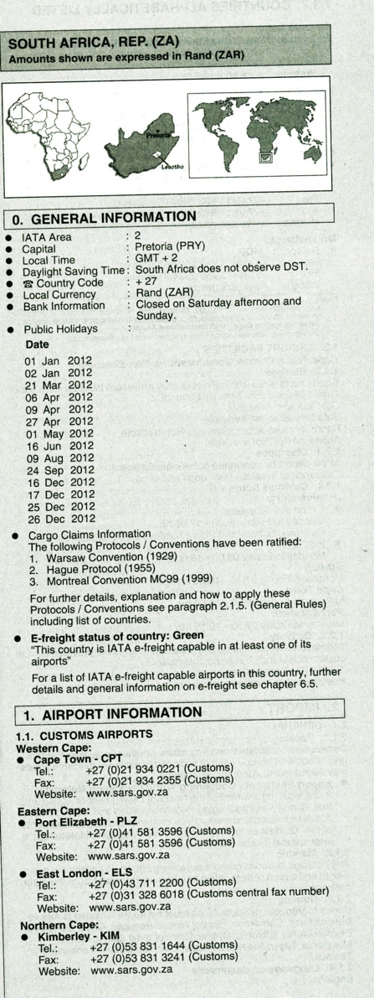
Bijlage 1. Samenvatting uit de TACT

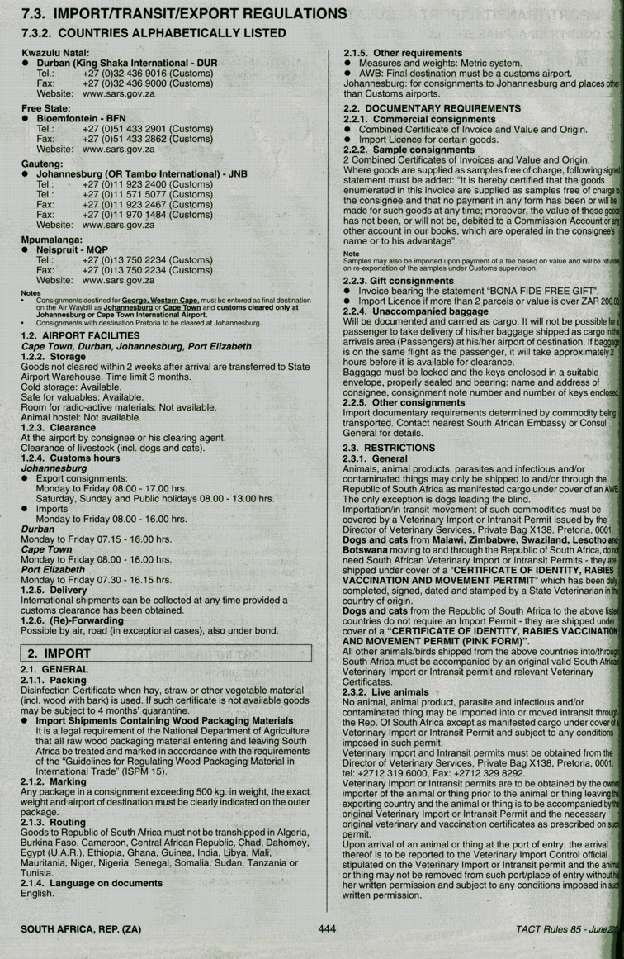
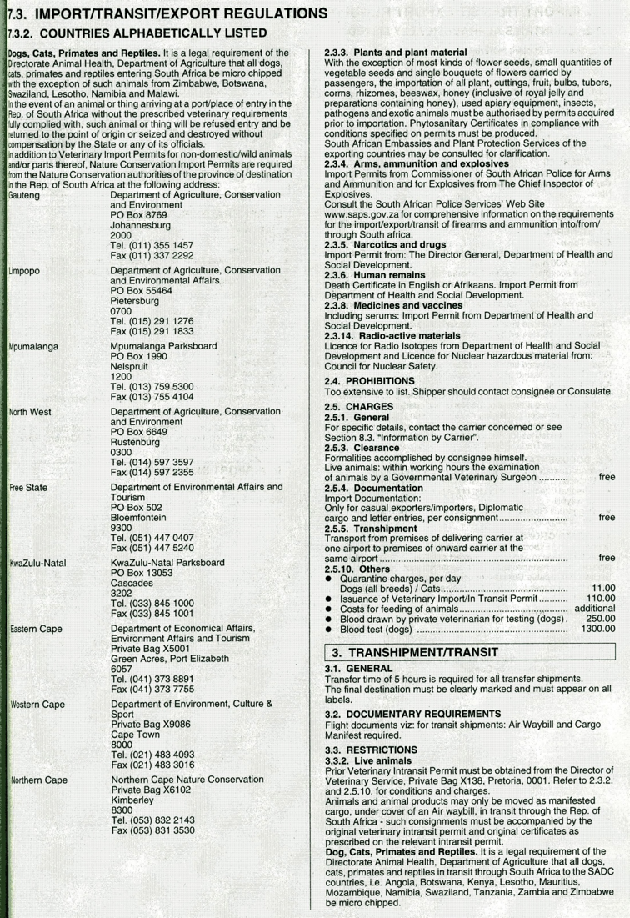
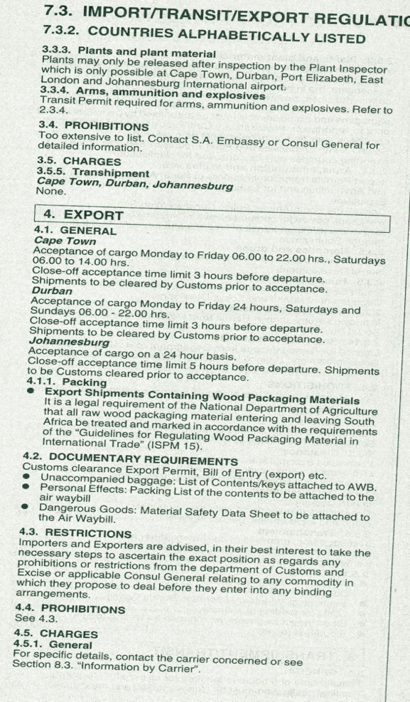

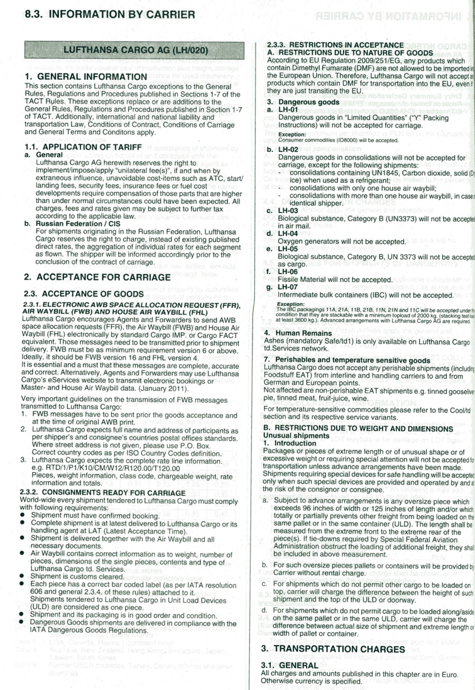
Bijlage 2. Informatie Lufthansa Cargo

